|  |  |  |  |  |
| --- | --- | --- | --- | --- |
|  |  | | | |
| Nombre del Maestro(a): Hugo Eden Alvarado Moroyoqui | | | Calificación: 20% | |
|  |  |  | |  |
| Nombre de Alumno(a): Victor Manuel Galvan Covarrubias | | Fecha: 25 de octubre 2020 | |  |

1. **Investigar como realizar los siguientes comandos 3%:** Abrir terminal Windows, ir hacia atrás, borrar contenido de terminal, mostrar archivos, mostrar árbol de archivos, crear archivos y carpetas, copiar, mover, eliminar, renombrar, ocultar y modificar archivos por extensión.

**Abrir Terminal Windows.** Tecla Windows + R luego escribir cmd y presionar enter.

**Ir hacia atrás.** cd ..

**Borrar contenido de terminal.** cls

**Mostrar archivos.** dir

**Mostrar árbol de archivos.** tree *carpeta*

**Crear Archivos y carpetas.** Md o COPY CON

**Copiar.** copy

**Mover.** move

**Eliminar.** del

**Renombrar.** ren

**Ocultar.** Attrib +s +h *archivo*

**Modificar archivos por extensión.** ren

1. **En su carpeta Documentos crear archivos de prueba .docx, .jpg, .xlsx (3 de cada 1) 2%.**

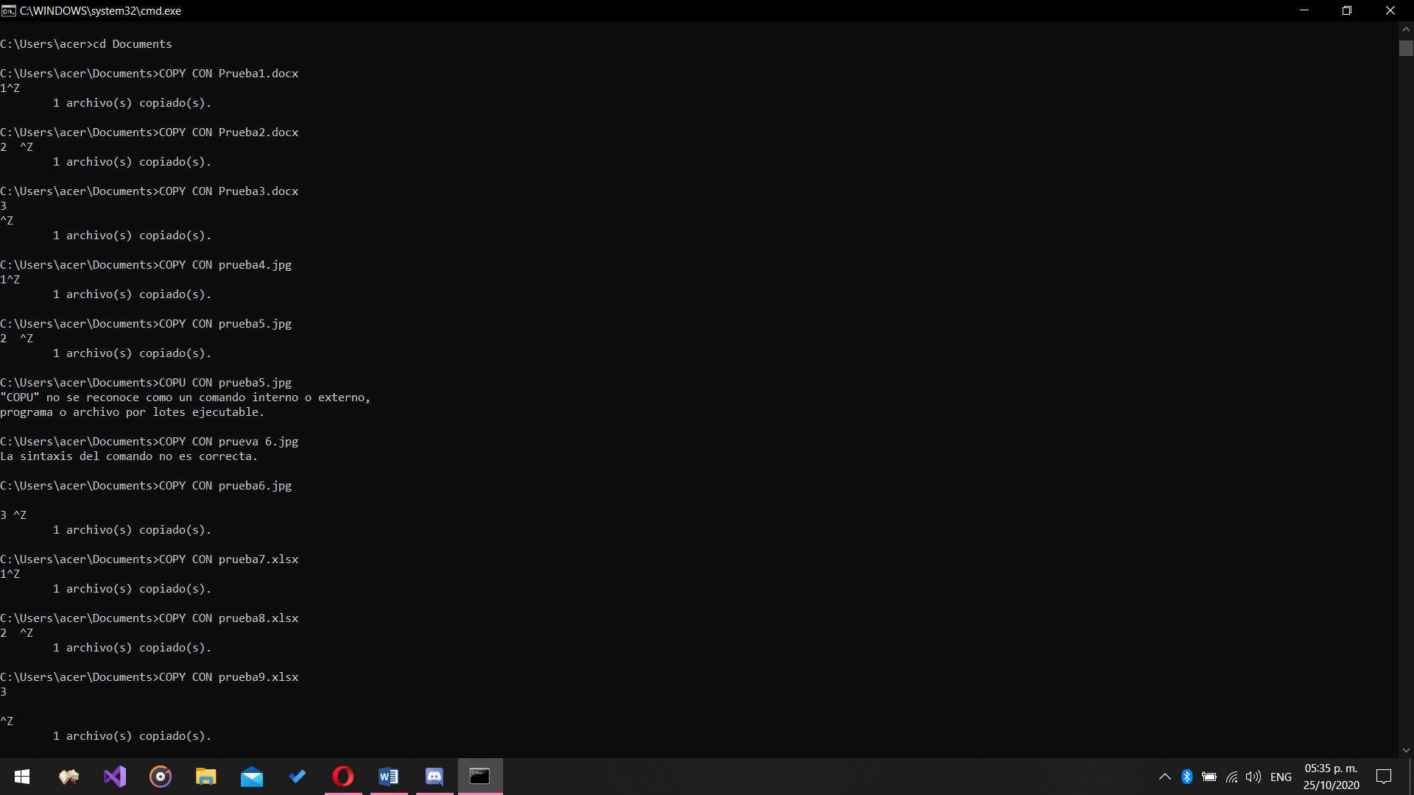



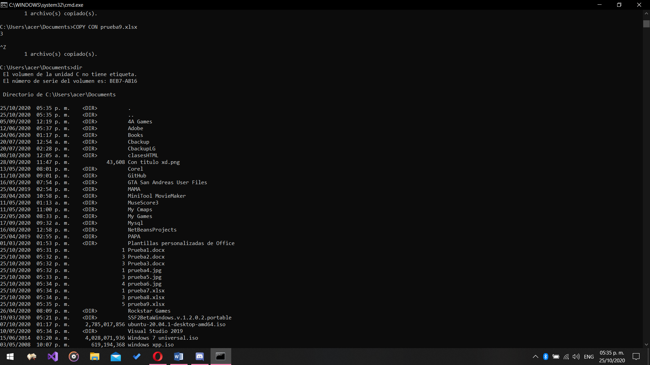

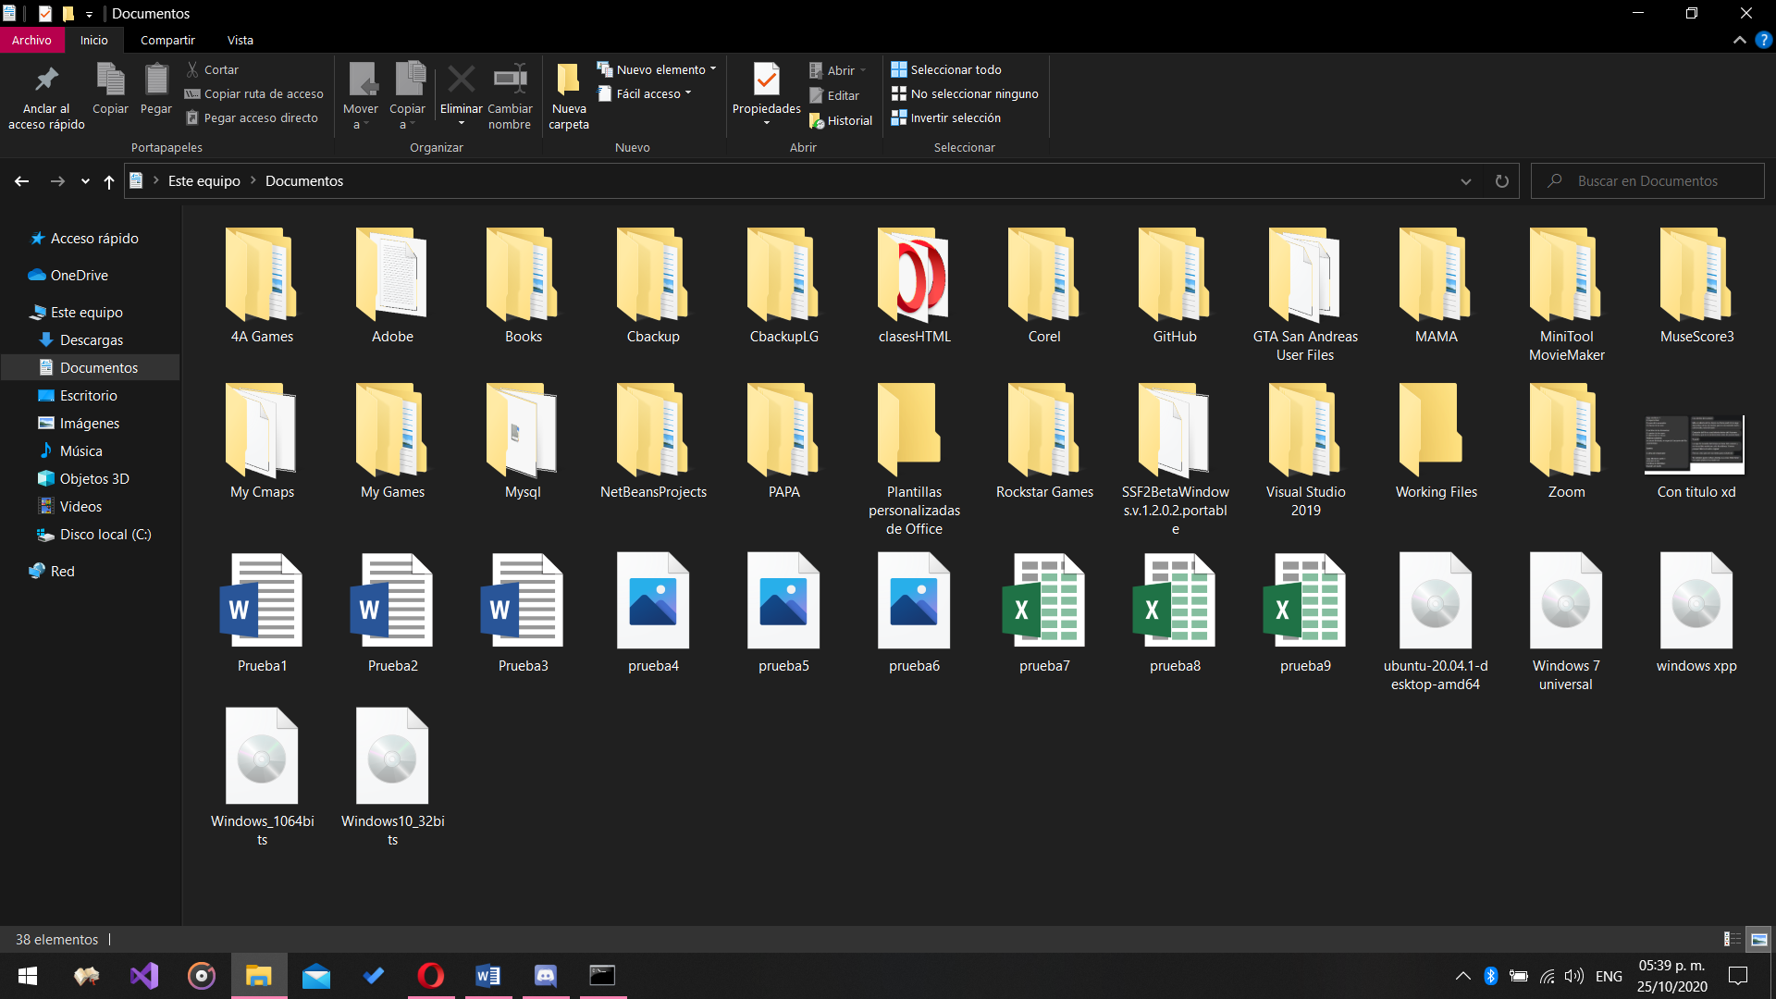

1. **Realizar el siguiente ejercicio y adjuntar capturas de pantalla 5%:**

* Desde el Power Shell crear la siguiente estructura

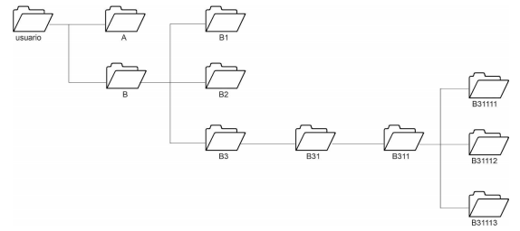

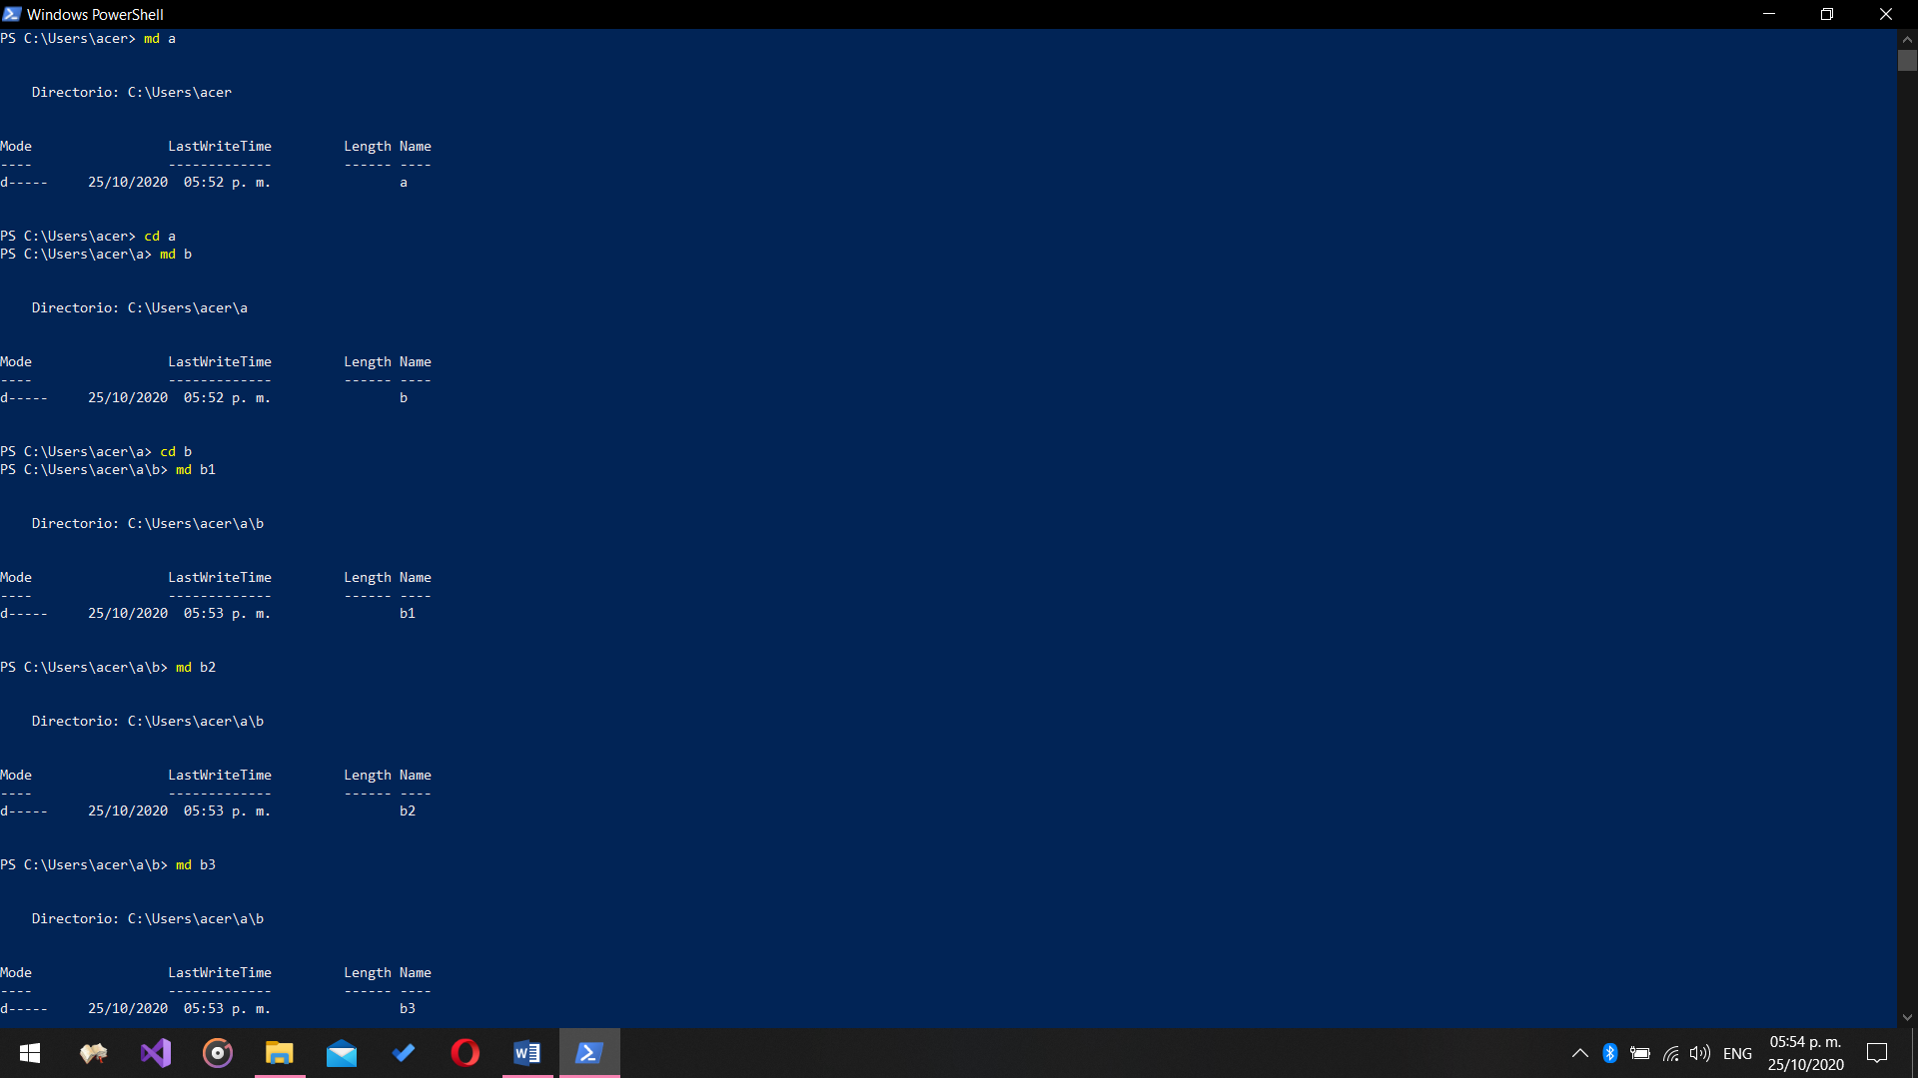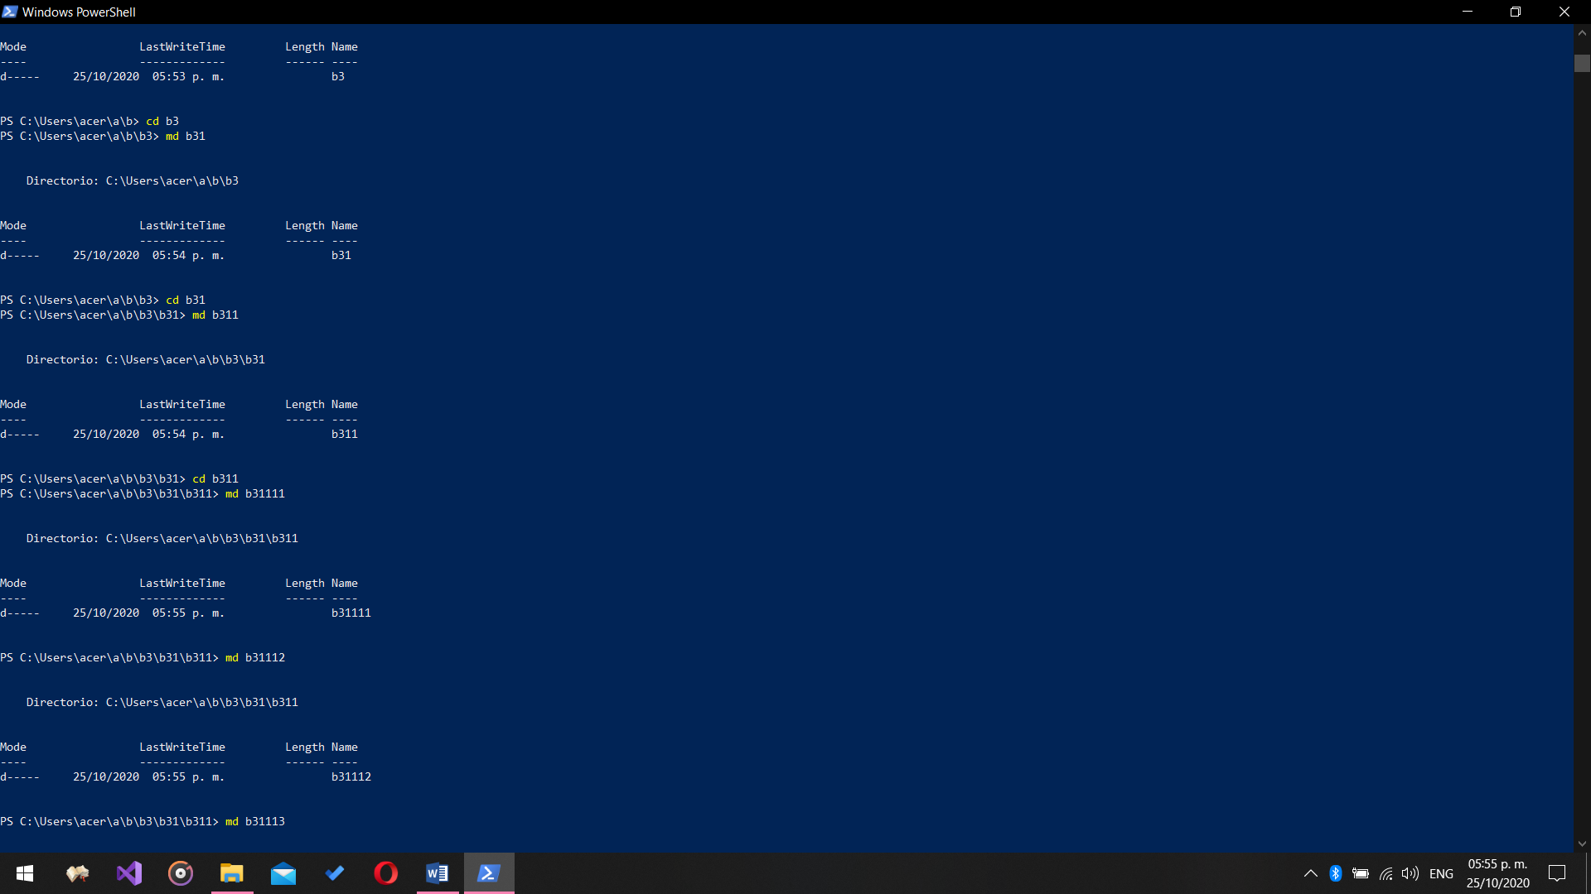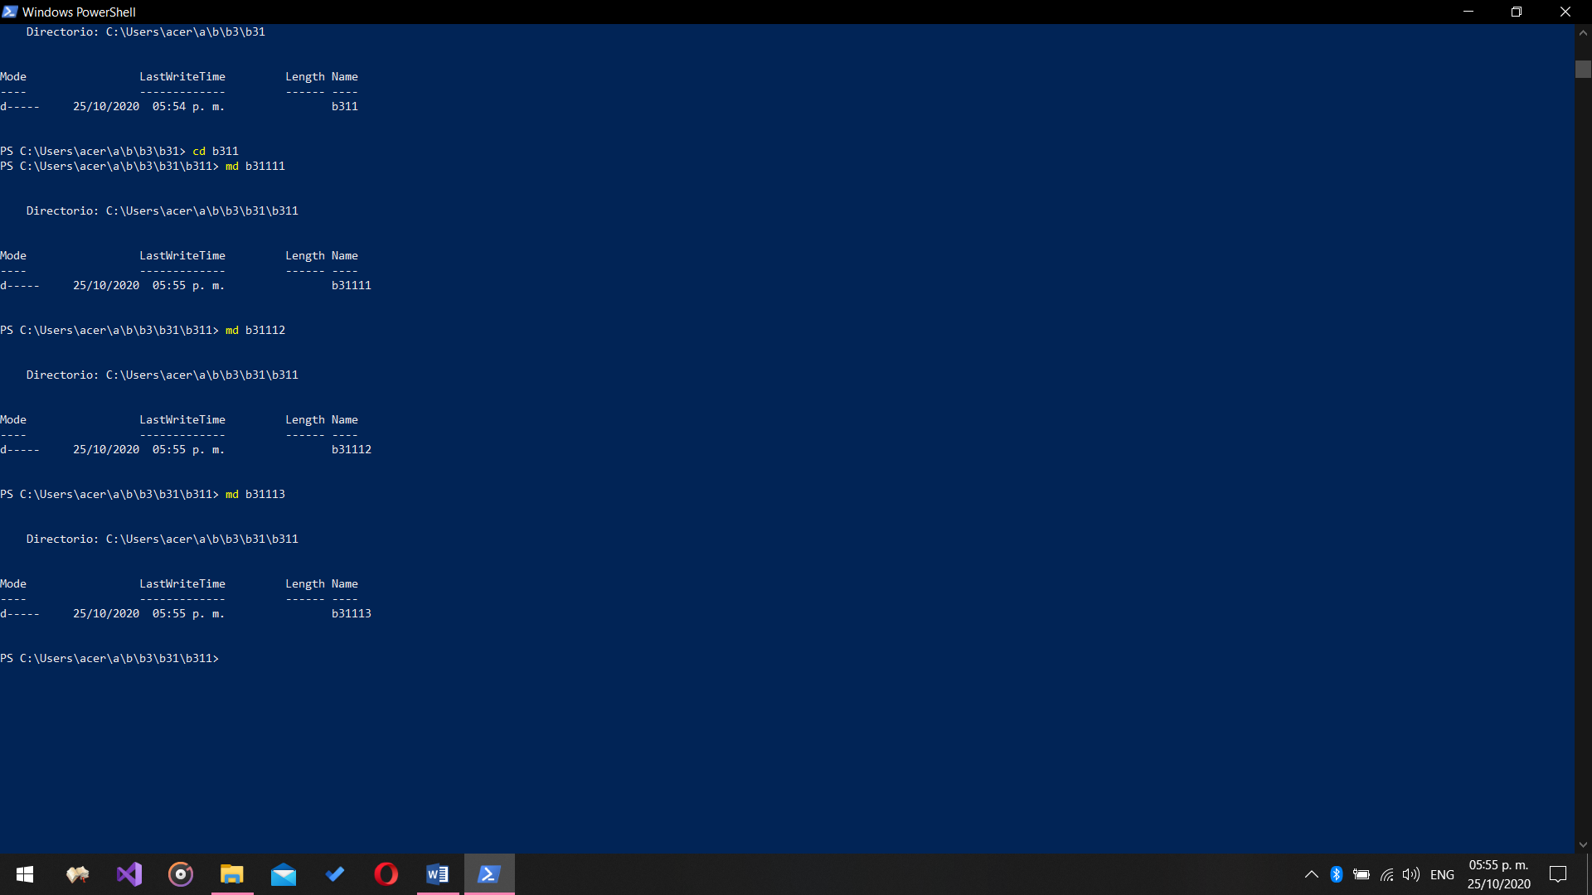

* Copiar desde la carpeta mis documentos todos los archivos de Word a la carpeta B31 desde A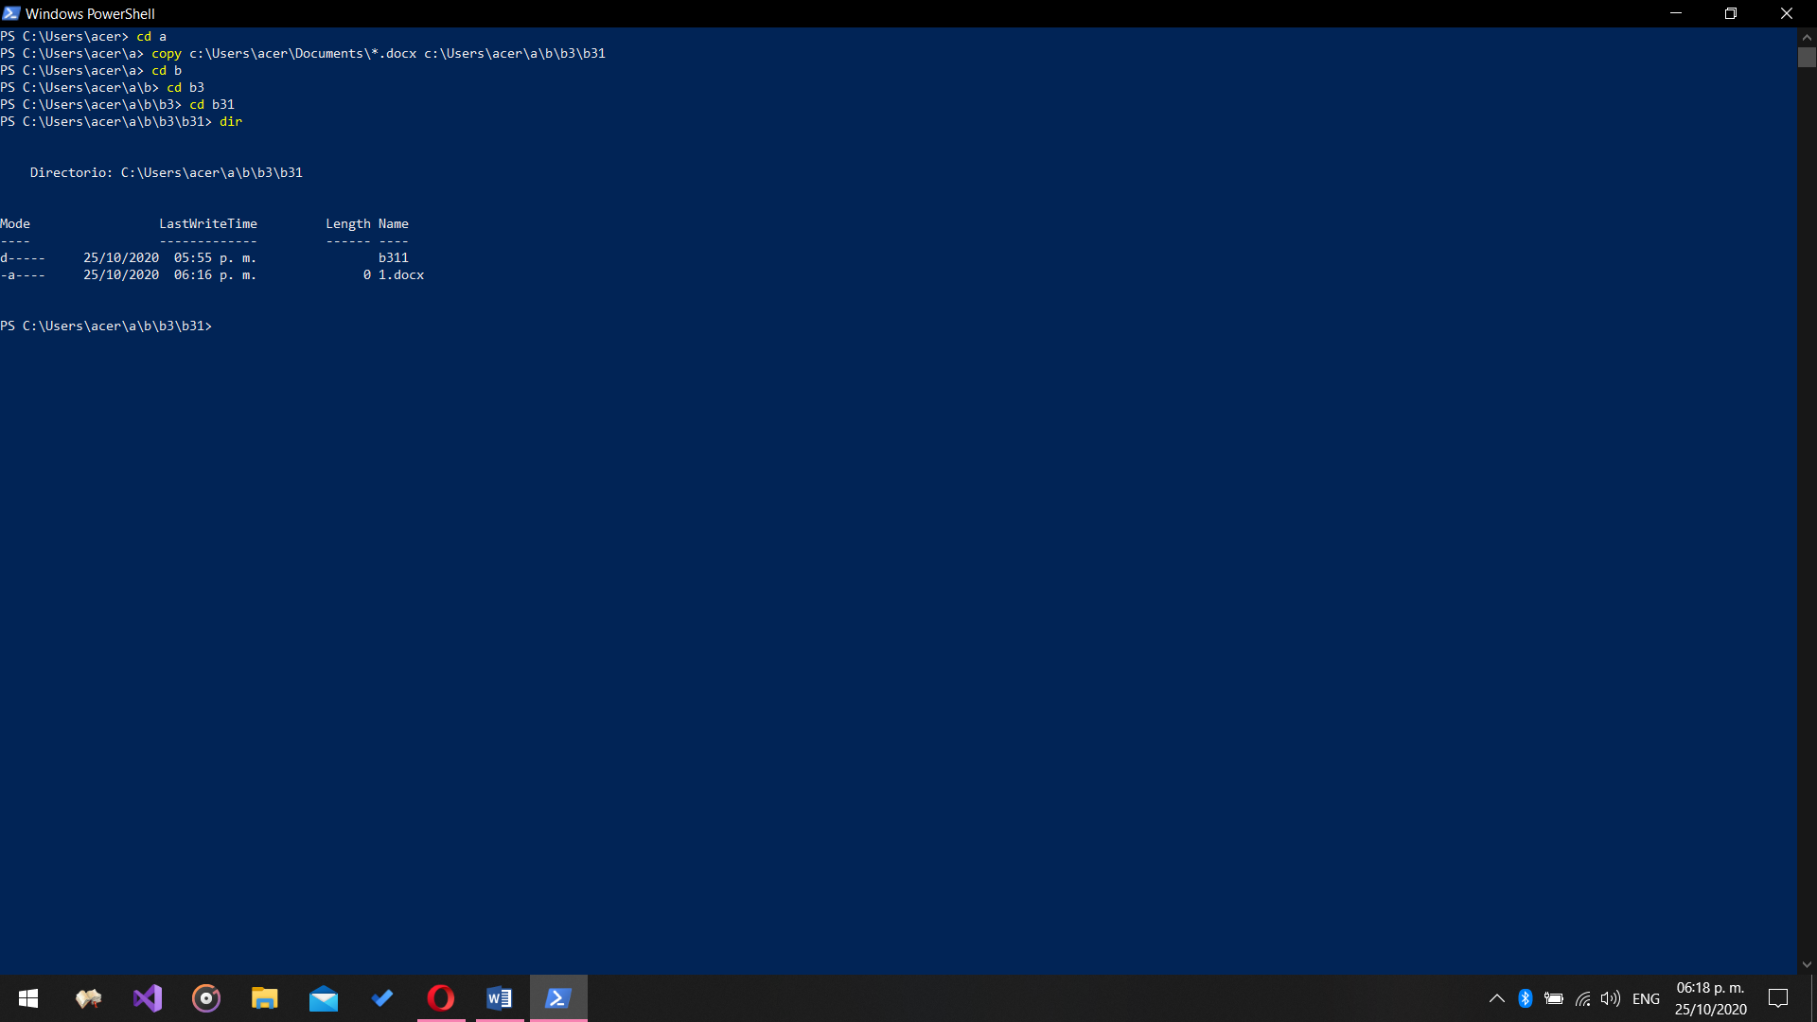
* Desde B copiar todos los archivos con extensión jpg de mis imágenes a B31113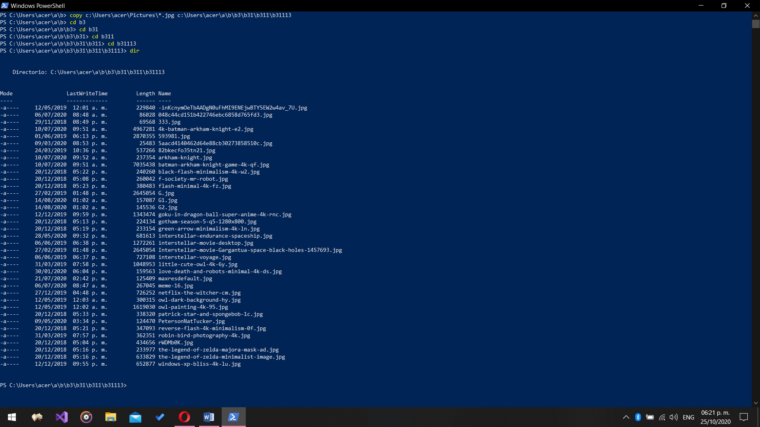
* Renombrar todos los archivos jpg de B1113 a extensión bmp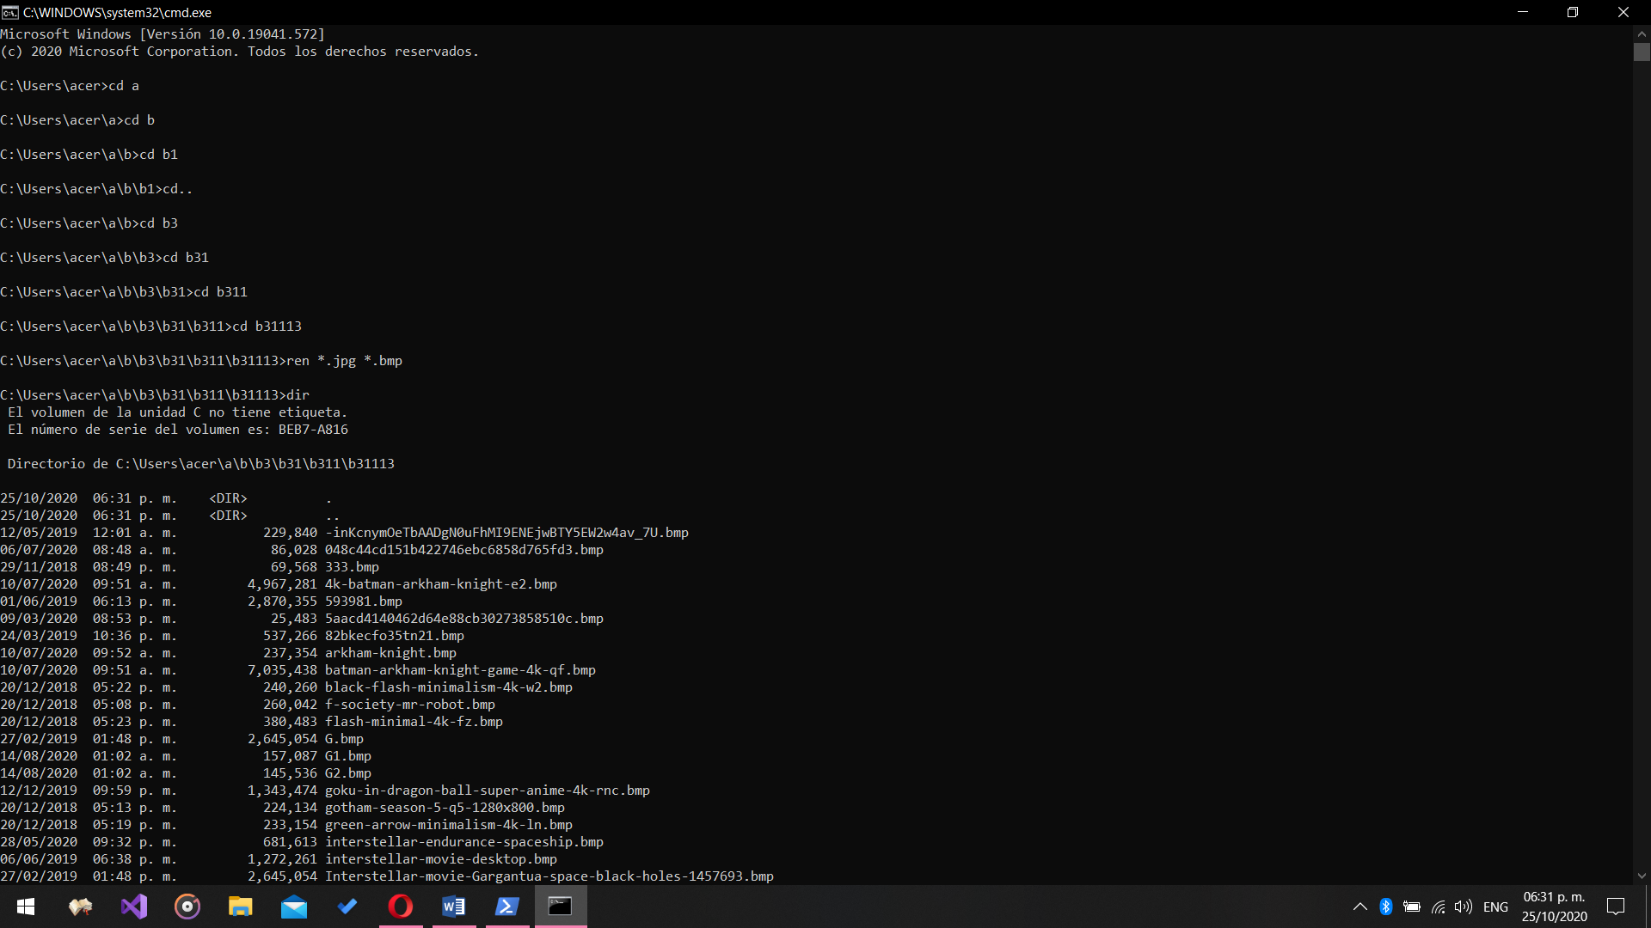
* Copia toda la estructura de B311 a A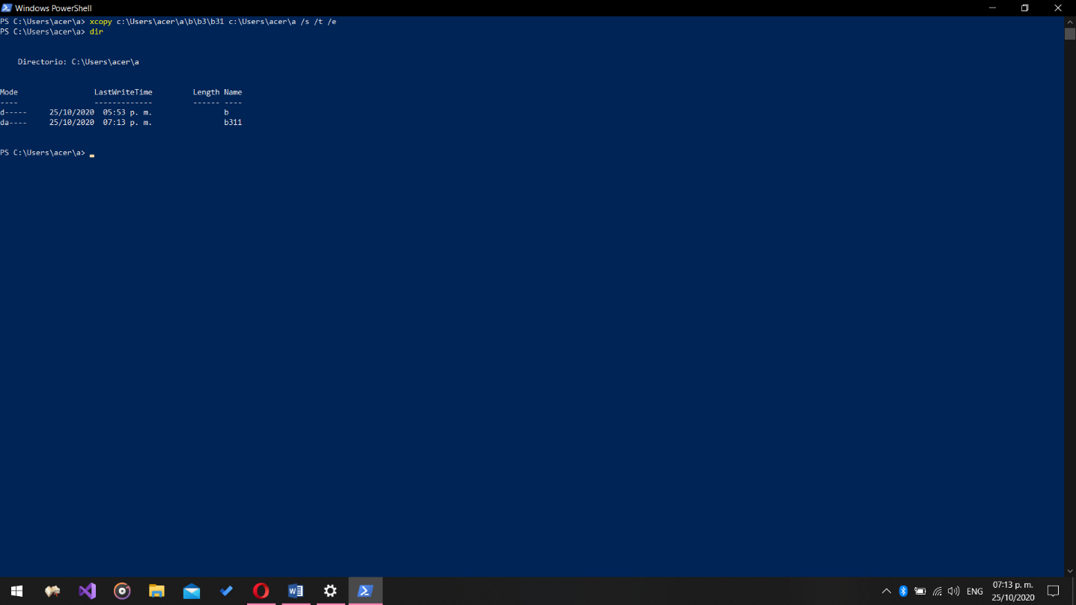
* Ocultar todos los archivos de A\B311\B31113
* 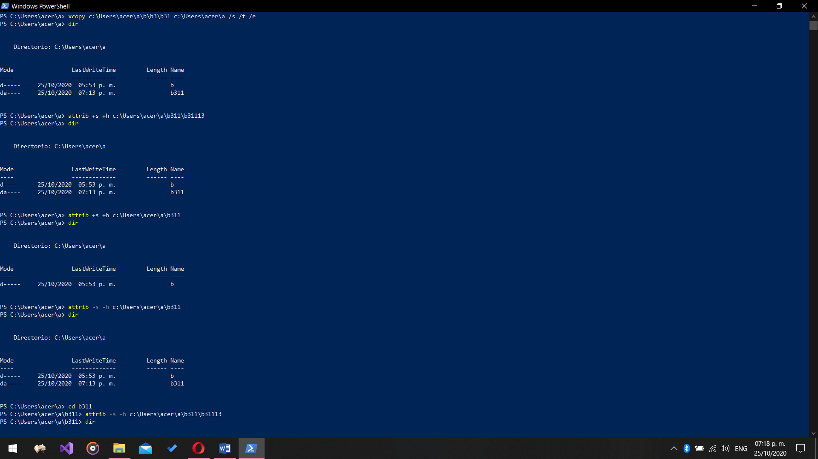
* Mostrar nuevamente todos los archivos de A\B311\B31113
* 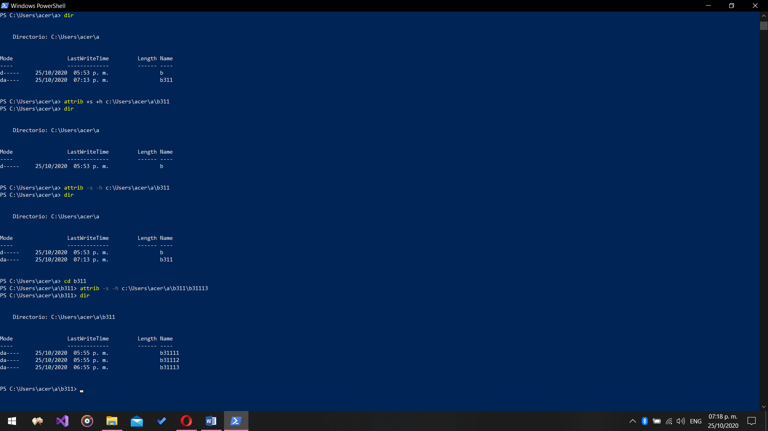
* Mover un archivo de Excel a la carpeta B2
* 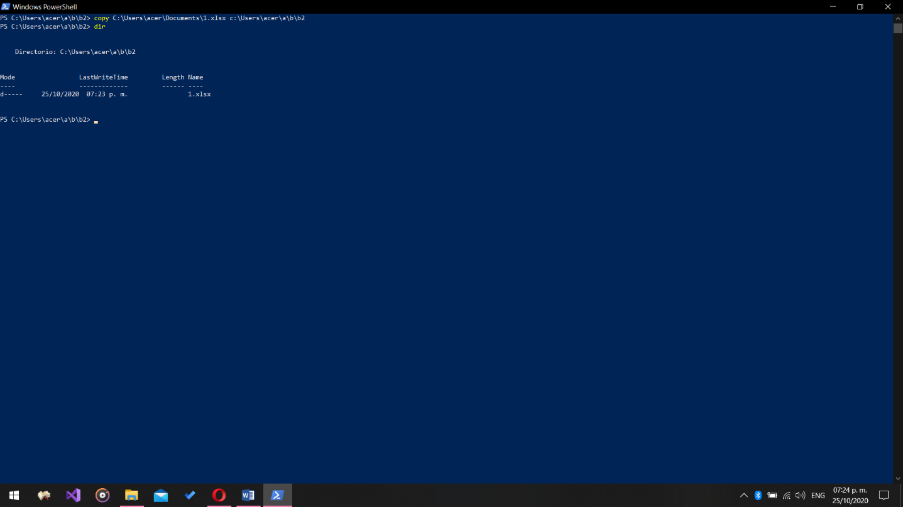
* Borrar la carpeta B2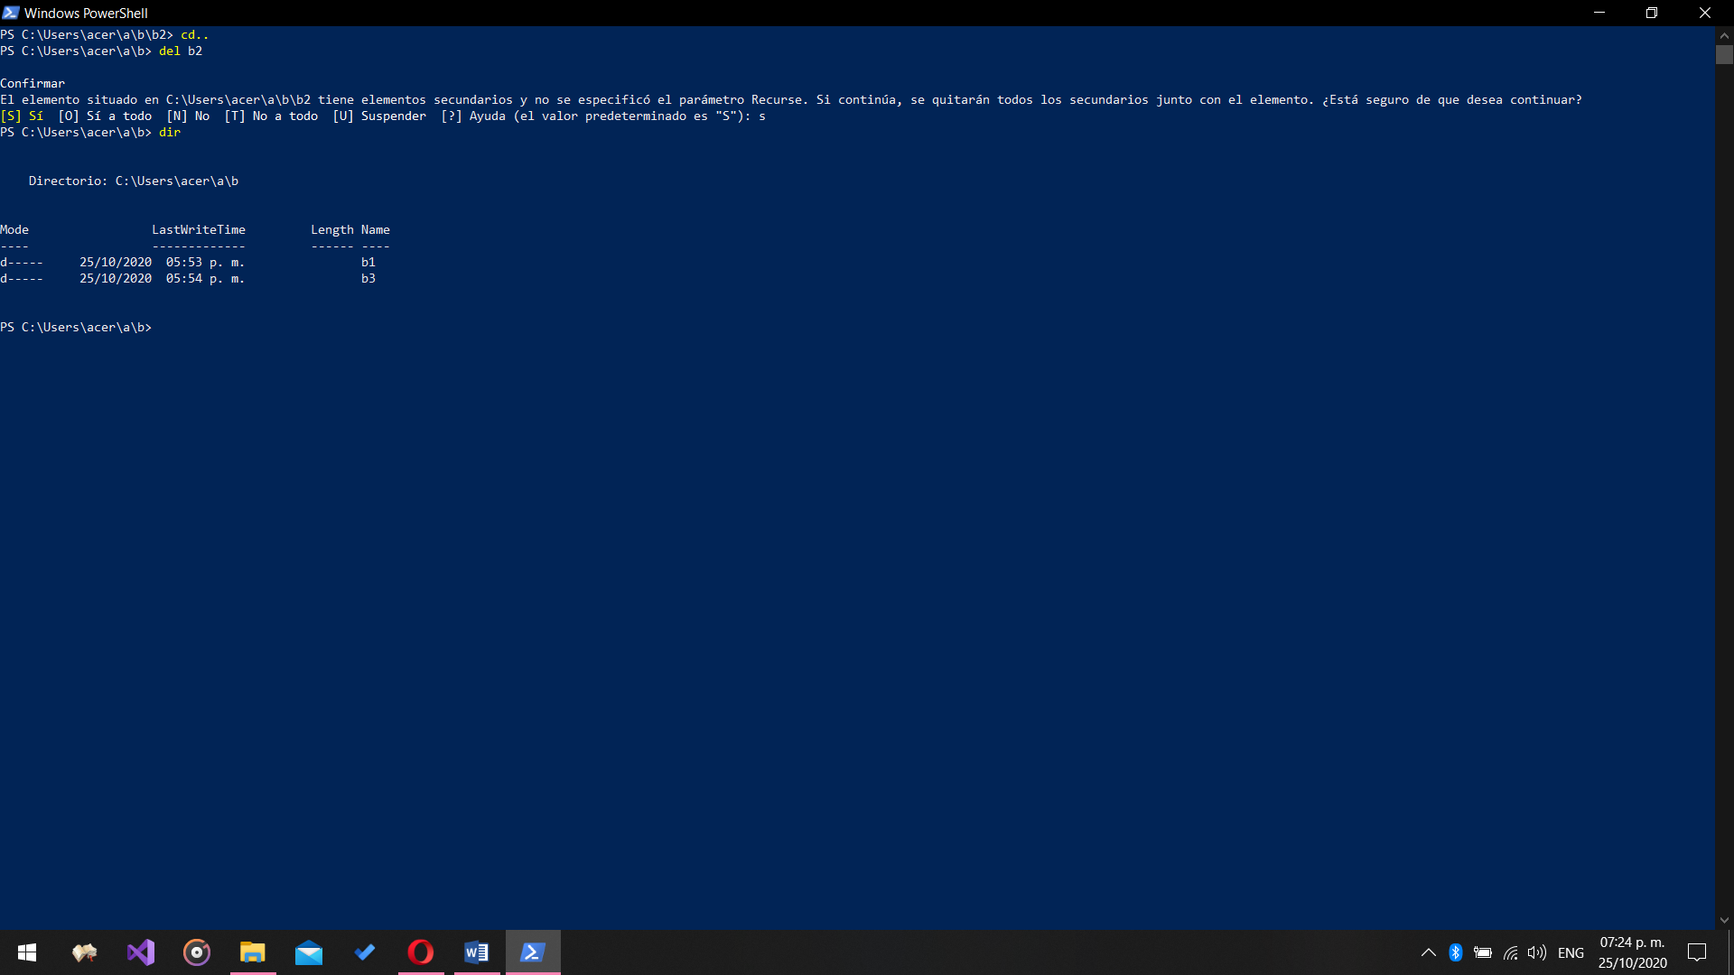
* Copia toda la estructura de usuario a la carpeta de imágenes
* 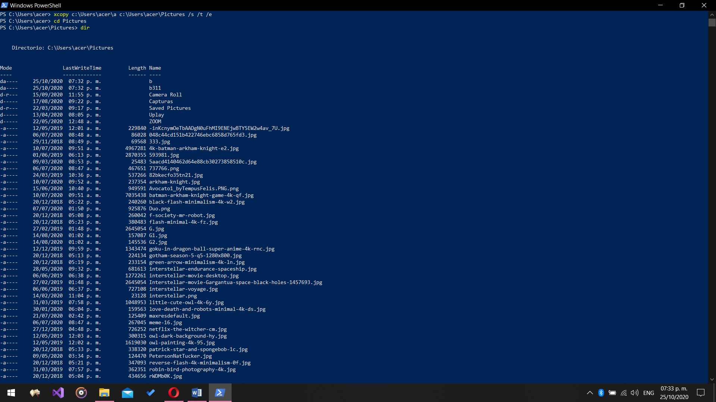
* Borra la estructura de B de la carpeta de imágenes
* 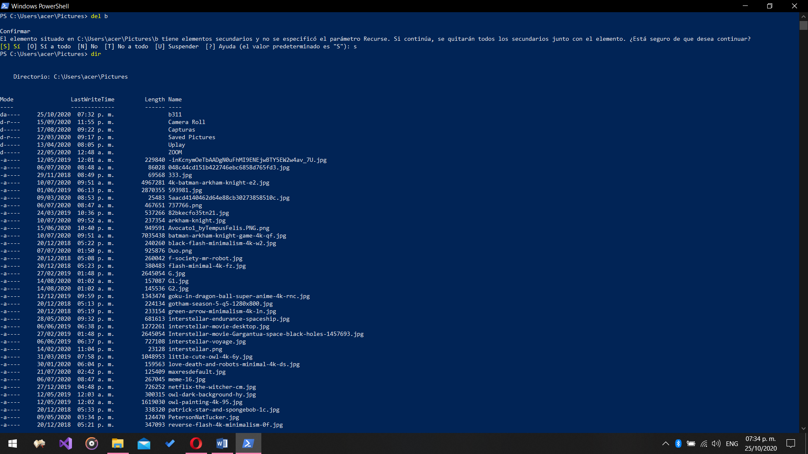
* Muestra el árbol de la carpeta de usuario original
* 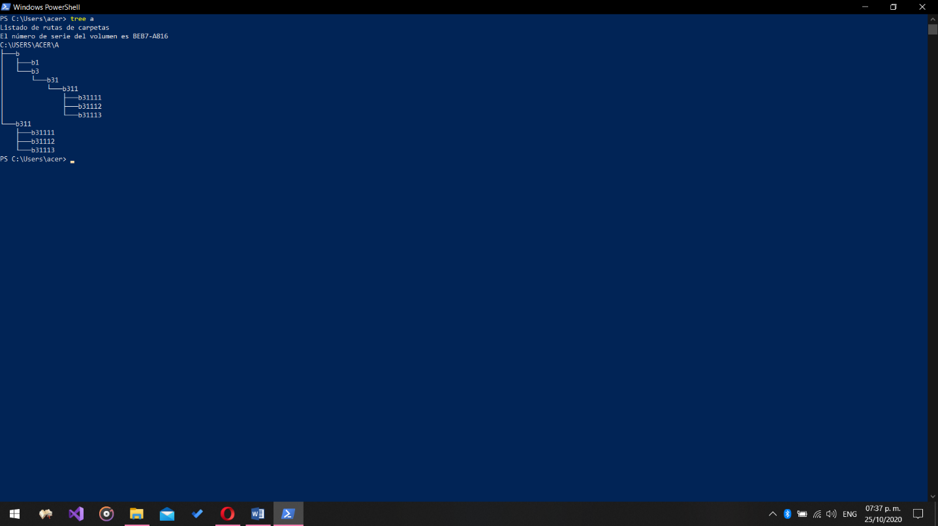
* Limpia pantalla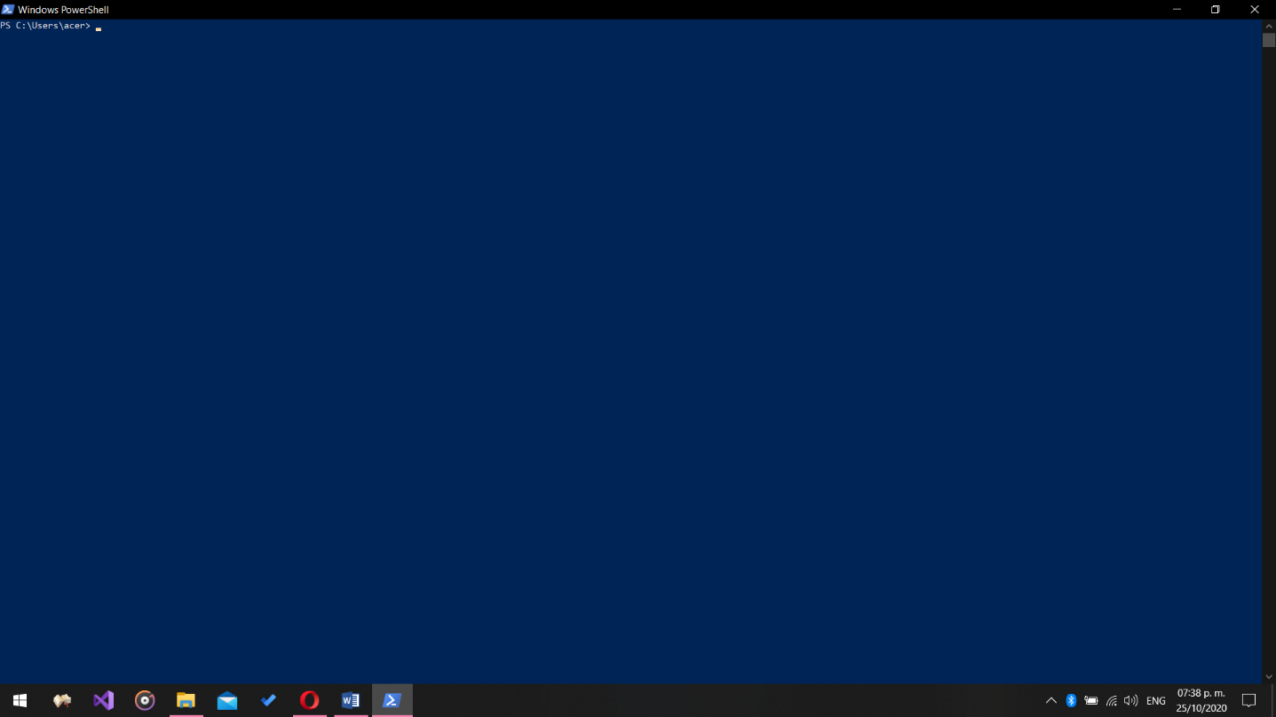
* Muestra el directorio en páginas de mis documentos
* 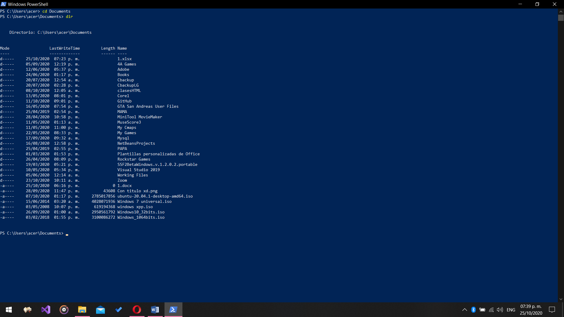
* Cambia todos los archivos de bmp a jpg de la carpeta B1113
* 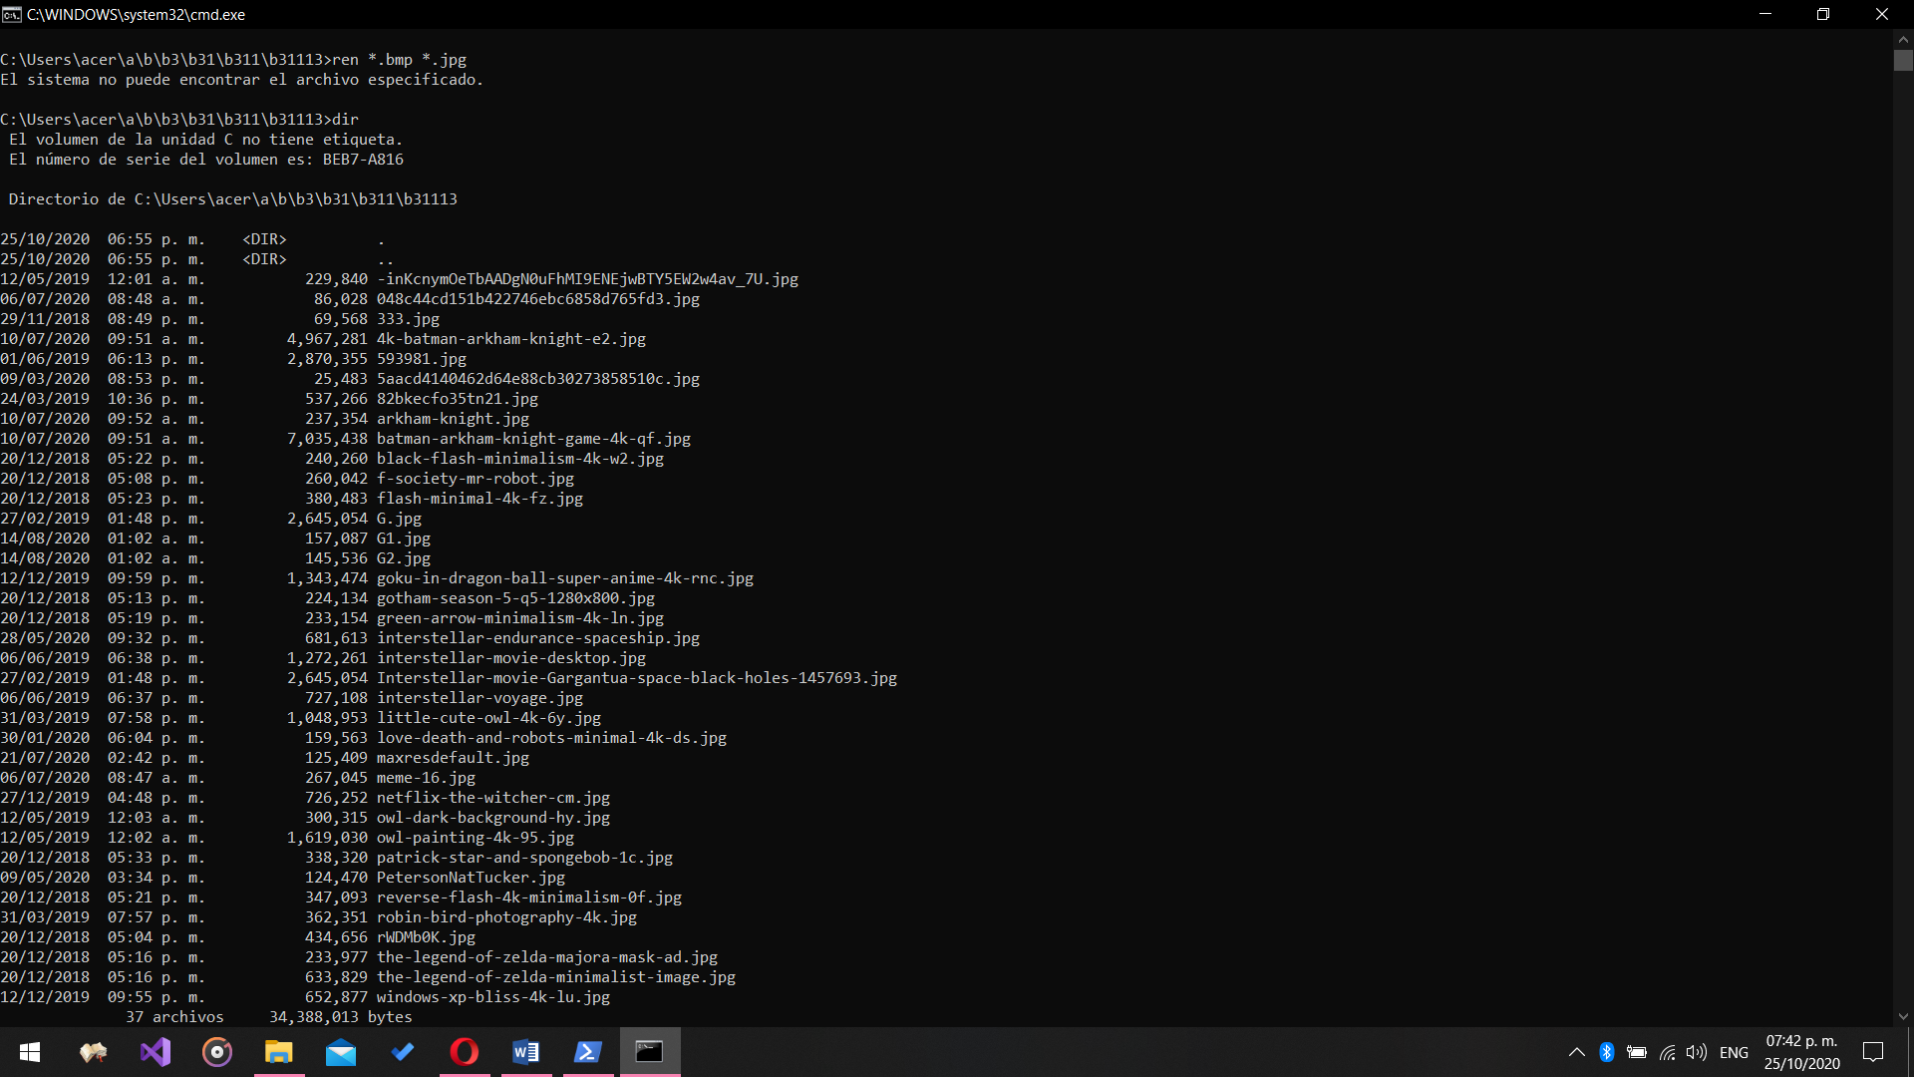
* Borra todas las estructuras creadas para hacer este ejercicio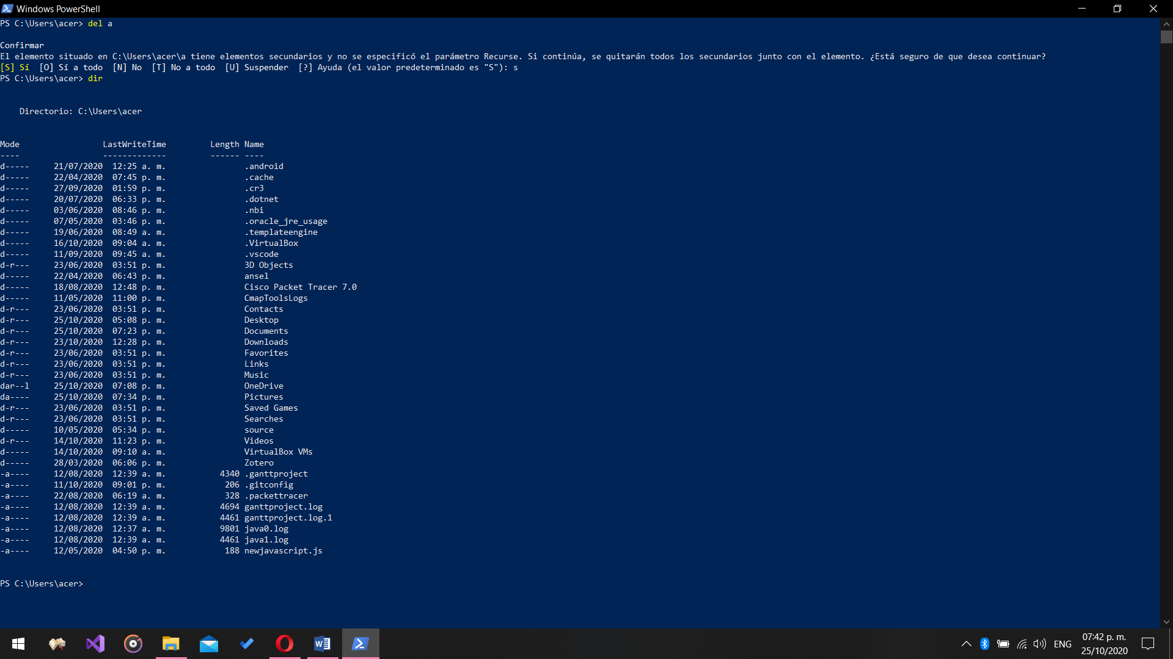
* Muestra el directorio para verificar que todo ha sido borrado****